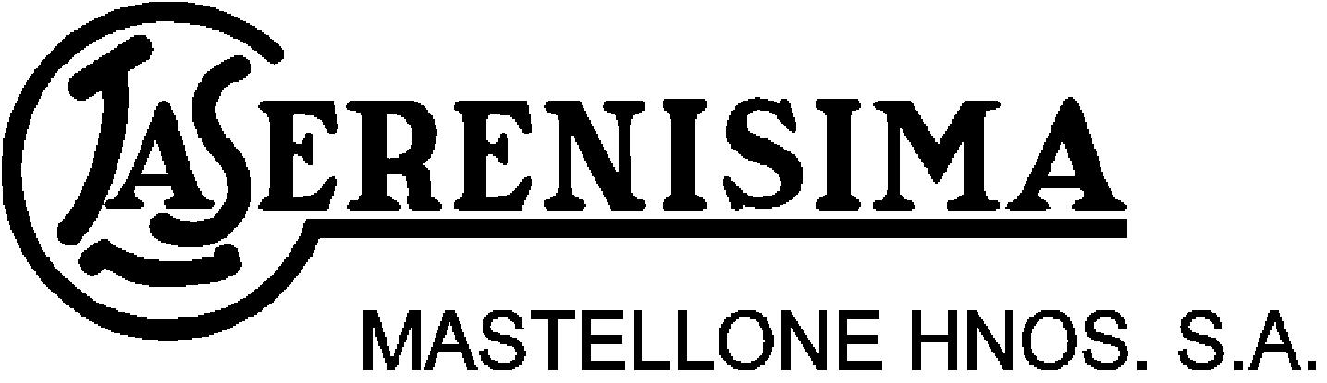
General Rodriguez, 7 de noviembre de 2017.
A la
Comisión Nacional de Valores.
Presente

A la
Bolsa de Comercio de Buenos Aires
Presente

Al
Mercado Abierto Electrónico SA (“MAE”)
Presente

Ref.: Hecho Relevante - Licencia del Presidente de MHSA – Sr. José Moreno.

De nuestra mayor consideración,

Me dirijo a ustedes en mi carácter de Responsable de Relaciones con el Mercado de Mastellone Hermanos S.A. (la "Sociedad"), a los efectos de informarles que en el día de la fecha el Directorio de la Sociedad ha tomado conocimiento de la licencia informada por el señor Presidente José A. Moreno desde el día 9 de noviembre y hasta el día 16 de noviembre próximo inclusive.

En tal sentido, les informo que el Directorio ha aprobado que el Vicepresidente Primero, Sr. Carlos M. Agote, ejerza la Presidencia de la Sociedad durante la ausencia del Sr. Moreno.

Sin más, aprovechamos la oportunidad para saludarlos muy atentamente.

Cordiales saludos.

MASTELLONE HERMANOS S.A.

Claudio Fernández Saavedra
Responsable de Relaciones con el Mercado

MASTELLONE HNOS. S.A.
Almte. Brown 957 - B1748KFS
Gral. Rodriguez – Buenos Aires - Argentina
Tel: (54-237) 485-9000 – Fax: (54-237) 485-9148

